考试试卷（B卷）
总分 | 一 | 二 | 三 | 四 | 五 | 六 | 七 | 八 | 九 | 十
学 院
班 级
学 号
姓 名

……………○……………密……………○……………封……………○…………线………………………………
2005—2006学年第 一 学期
课程名称：机械设计
┄┄┄┄┄┄┄┄┄┄┄┄┄┄┄┄┄┄┄┄┄┄┄┄┄┄┄┄┄┄┄┄┄┄┄┄┄┄┄┄┄┄┄┄┄┄┄┄┄┄┄┄┄┄┄┄┄┄┄┄┄
一、选择题（每小题2分，共30分）
1、在外载荷不变的情况下，转动心轴外径上一点的弯曲应力r的变化特性（用应力循环特性r表示）为______。
A. r=+1 B. r=-1 C. r=0 D. 0< r< +1 E. -1< r< 0
2、采用螺纹联接时，若被联接件之一厚度较大，且材料较软，强度较低，需要经常拆卸，则一般宜采用______。
A. 螺栓联接 B. 双头螺柱联接 C. 螺钉联接
3、标准平键的承载能力通常取决于______。
A. 键的抗剪强度 B. 键的弯曲强度
C. 键联接工作表面的挤压强度 D. 轮毂的挤压强度
4、带传动中紧边拉力为F1，松边拉力为F2，则其传递的有效圆周力为______。
A. F1+F2 B. (F1-F2)/2 C. F1-F2 D. (F1+F2)/2
5、链传动中链节数宜取偶数，链轮齿数宜取奇数并且最好互为质数，其原因是____。
A. 磨损均匀 B. 具有抗冲击力
C. 减少磨损与胶合 D. 瞬时传动比为定值
6、圆柱齿轮传动，当齿轮直径不变而减小模数时，可以______。
A. 提高齿轮的弯曲强度 B. 提高齿轮的接触强度
C. 提高齿轮的静强度 D. 改善传递的平稳性
7、对于普通圆柱蜗杆传动，下列说法错误的是______。
- 传动比不等于蜗轮与蜗杆分度圆直径比
- 蜗杆直径系数越小，则蜗杆刚度越大
- 在蜗轮端面内模数和压力角为标准值
- 蜗杆头数z1多时，传动效率提高
8、滑动轴承材料应有良好的嵌入性是为了______。
A. 摩擦系数小 B. 抗粘着磨损
C. 容纳硬污粒以防磨粒磨损 D. 顺应对中误差
9、对于载荷不大，多支点的支承，宜选用______。
A. 深沟球轴承 B. 调心球轴承 C. 角接触球轴承 D. 圆锥滚子轴承
10、在套筒式联轴器、齿轮联轴器、凸缘联轴器、十字滑块联轴器、弹性柱销联轴器等5种联轴器中，能补偿综合位移的联轴器有______。
A. 1种 B. 2种 C. 3种 D. 4种
11、直齿圆锥齿轮传动中，是以______为计算依据的。
A. 大端当量直齿圆柱齿轮 B. 大端分度圆柱齿轮
C. 平均分度圆处当量直齿圆柱齿轮 D. 平均分度圆柱齿轮
12、绘制塑性材料的简化极限应力图时，所必需的已知数据是______。
A. 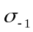、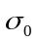、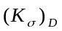 B. 、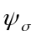、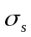
C. 、、 D. 、、
13、在一定转速下，要减轻链传动的运动不均匀性和动载荷，应______。
A. 增大链条节距p和链轮齿数z B. 增大链条节距p，减小链轮齿数z
C. 减小链条节距p和链轮齿数z D. 减小链条节距p，增大链轮齿数z
14、带传动在工作时产生弹性滑动是由于______。
A. 包角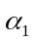太小 B. 初拉力F0太小
C. 紧边拉力与松边拉力不等 D. 传动过载
15、两板间充满一定黏度的液体，两板相对运动方向如图所示，可能形成流体动压润滑的是______。
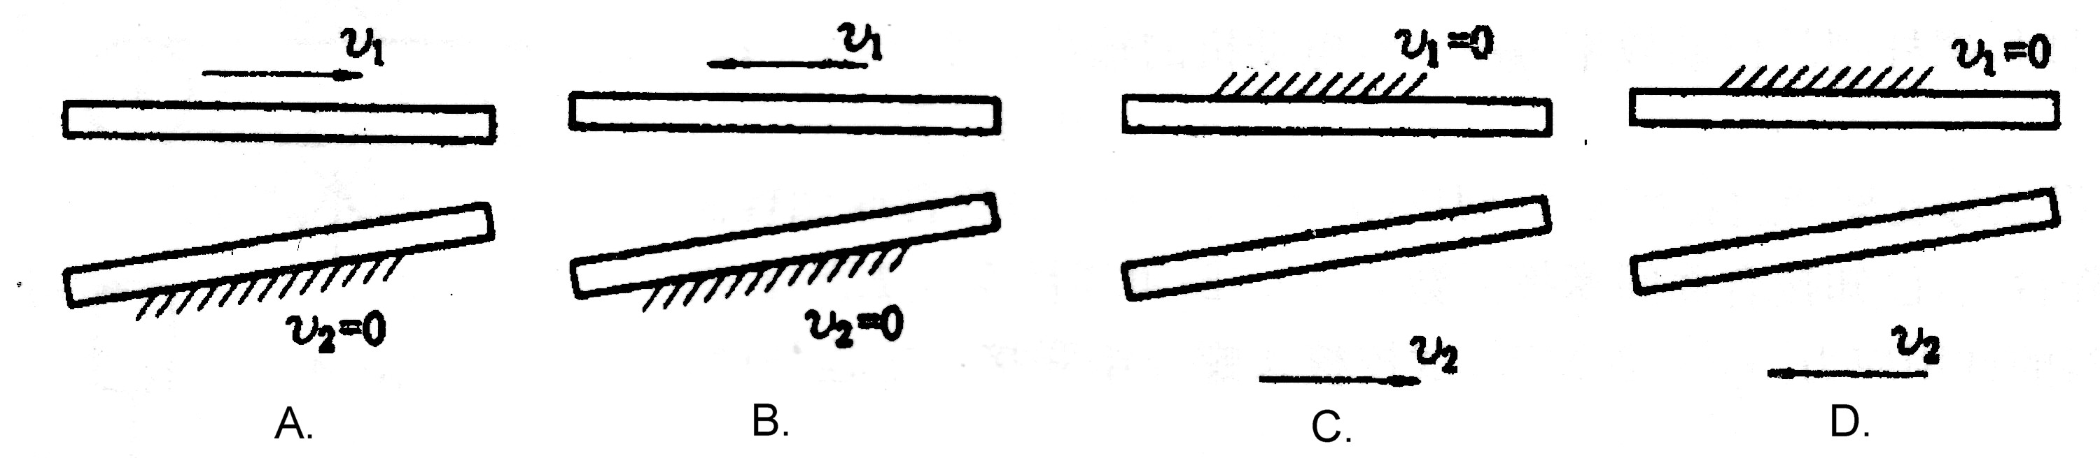

— 1 —
— 2 —

学 院
班 级
学 号
姓 名

……………○……………密……………○……………封……………○…………线………………………………

二、（12分）一钢制零件，其最大工作应力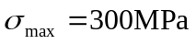，最小工作应力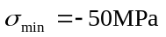，有效应力集中系数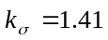，绝对尺寸系数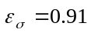，表面状态系数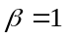，材料的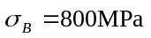，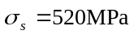，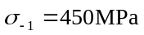，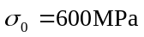，疲劳安全系数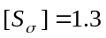，静应力下的安全系数[S] = 2，按无限寿命考虑，试校核该零件的安全系数。

三、（12分）如图所示，液压油缸盖螺栓组选用6个M16螺栓，若已知其危险截面直径d_{c} =14mm，螺栓材料许用拉应力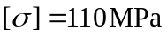，油缸内径D =150mm，油缸压力P = 2MPa，预紧力Q_{p} =11000N，C_{L} / (C_{L} +C_{F} ) = 0.8，进行下面计算：
- 求螺栓的工作载荷与总拉力以及被联接件的剩余预紧力；
- 校核螺栓的强度是否足够。
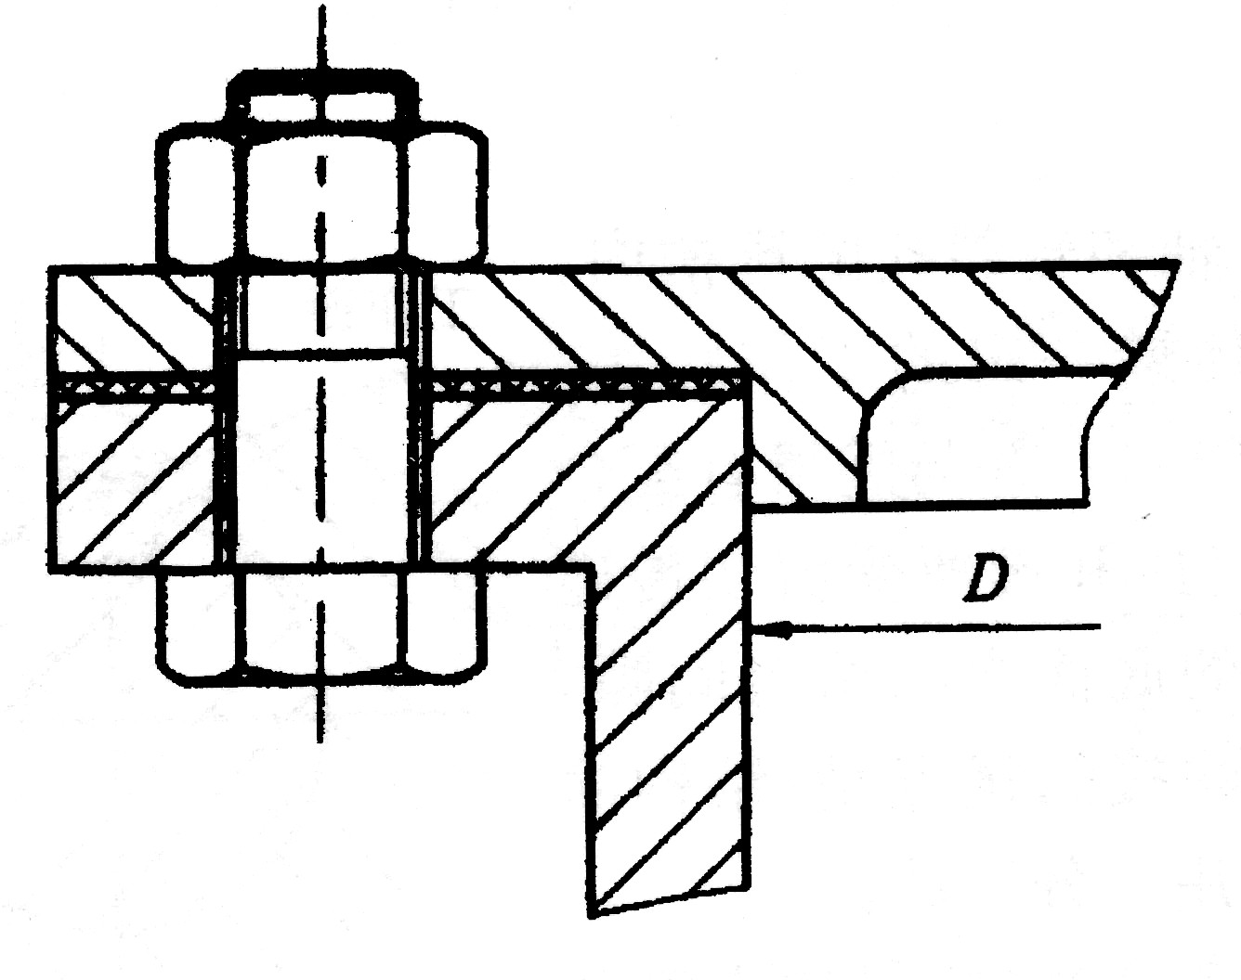

— 3 —
— 4 —

学 院
班 级
学 号
姓 名

……………○……………密……………○……………封……………○…………线………………………………

- 结构改错题（12分）：指出图中轴系结构的错误之处，并说明理由。
（答对一处得1.5分）
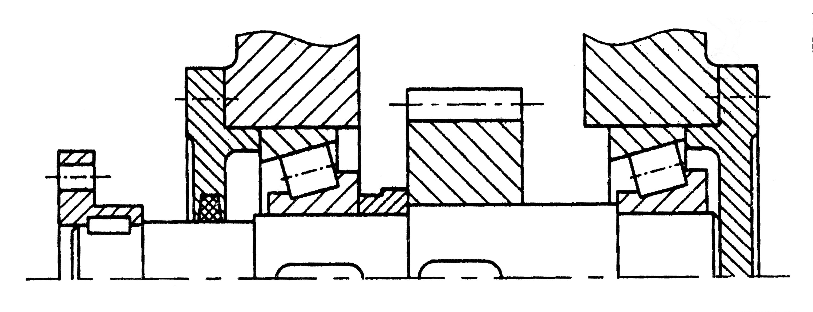

五、（12分）如图所示蜗杆-斜齿轮齿条减速器简图，蜗轮旋向为左旋，试分析：
（1）为了使B轴所受的轴向载荷较小，各轮的旋向应如何选取；
（2）在图中画出B轴上两轮所受三个分力的方向；
（3）画出齿条4的移动方向。
（答对一处得1分）
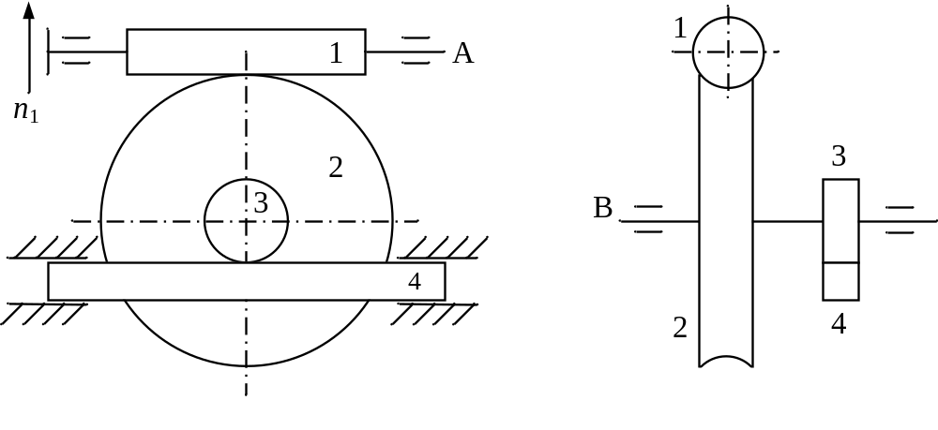

七、（12分）图示圆锥滚子轴承，径向力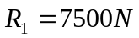，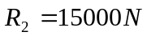，轴向力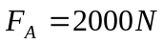，方向如图，轴承型号为30212，数据见表。若轴承转速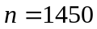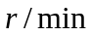，动载系数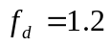，温度低于120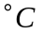，计算轴承寿命。
A / Re | X = 1 | Y = 0 | e = 0.35
A / R >e | X = 0.4 | Y = 1.7 | C = 162 kN
派生轴向力：S = R / 2Y

— 5 —
— 6 —
